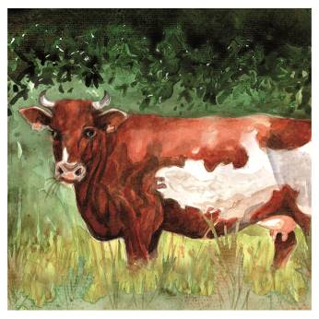

Association des éleveurs de la race bovine Armoricaine

Rapport d’activites 2021

rapport D’ACTIVITES

BILAN DES ACTIONS 2021

I - Administration – animation de l'association

Pour mener ses actions, l'association a bénéficié en 2020 de l’appui administratif et logistique de la Fédération des Races de Bretagne.
Clémence Morinière, salariée du GIE Elevages de Bretagne à Rennes à disposition de la Fédération des Races de Bretagne, appuie tout au long de l’année l’animation des projets de l’association.

Les actions suivantes ont ainsi été menées :

- Elaboration et suivi des dossiers annuels de demandes de subventions auprès des différentes collectivités apportant un soutien à la race : Conseil Régional – Conseil Départemental 35

- Elaboration du budget prévisionnel et du programme d’action,

- Aide à l’organisation des réunions d'éleveurs,

- Aide au développement des projets de communication de l’association,

- Participation à des actions collectives avec l'ensemble des autres races bretonnes : présence collective sur des salons agricoles et gastronomiques professionnels ou grand public, site Internet commun, collecte de références technico-économiques sur les races bretonnes en vue de la professionnalisation des éleveurs et du développement des installations.

Rim Chaabouni, embauchée par le GIE Elevages de Bretagne pour mener à bien le programme « AEP – Agriculture Ecologiquement Performante » visant à optimiser la conduite des races locales comprenant 8 élevages d’Armoricaine.

Les membres du Conseil d’Administration ci-dessous ont assuré en 2021 le déroulé de la vie associative :
- Erwan Rousseau et Boris Prouff, co-Présidents
- Pascal Schmitz, Secrétaire
- Michel Argouac’h, trésoriers
- Sophie Nédellec, Eric Le Bourhis, Aline Criaud, Cédric Leblanc, administrateur/trice

Le conseil d’administration s’est réuni 4 fois en 2021. Le 1.03, le 16.06, le 8.09 et le 6.10
Les sujets traités ont été :

- La convention avec Evolution
- Le site internet
- L’archivage des documents sur la race
- La diffusion des résultats du travail sur la qualité de la viande
- La procédure pour faciliter la recherche d’un taureau en monte naturelle
- L’accueil des porteurs de projet
- L’entrée d’un taureau en IA
- La préparation de l’AG

II - Promotion / communication

II.1 - Site web

Le site web de l’association http://vache-armoricaine.org/ est géré par des bénévoles de l’association.
Yannig Coulomb, éleveur à Crozon, gère l’actualisation des annonces d’achat-vente des animaux dans la rubrique « foire aux bestiaux »

Sophie Nedellec assure la mise à jour des actualités sur le site internet.


Un site vivant doit être alimenté régulièrement en contenus : envoyez nous vos petits compte-rendus et images de vos salons, photos de vos fermes, récits d’expérience avec l’Armoricaine …. Nous les publierons sur le site !

Par ailleurs, le site Internet Races de Bretagne et la page facebook du même nom relaye l’actualité de toutes les races dont celles relatives à l’Armoricaine. La cartographie des éleveurs et points de vente affiche tous les éleveurs qui le souhaitent, quelle que soit leur localisation : si vous souhaitez y être recensé, envoyez un mail à Clémence !

II.2 – Salons et évènements

Le Syndicat des Eleveurs a été présent sur diverses manifestations, parfois sous la bannière de la Fédération des Races de Bretagne, parfois sous celle de l’Organisme de Sélection des Races Bovines Locales à Petit Effectif

II – Animation du réseau d’éleveurs

L’animation du réseau des éleveurs est le cœur d’activité du Syndicat : il permet par la mise en relation des adhérents de faciliter l’acquisition d’animaux, l’intégration de nouveaux éleveurs dans la race, l’émulation, la formation des éleveurs…

Les annonces d’achat-vente des animaux mis en place depuis 2018 contribuent fortement à cette mise en relation.

Assemblée Générale 2020

L’Assemblée Générale statutaire de l’année 2020 a été organisée chez Michel le 25 octobre 2021 (eh oui le retard est dû au Covid), avec quinze adhérents présents.

Arret de la prise en charge des aides techniques au 01/01/2021

Aux vues des finances de l’association, le CA a pris la décision d’arrêter la prise en chare des aides techniques à partir de 2021.

III – Génétique

III.3 Evolution des effectifs – JB Tertain

Tableau 1 : Evolution des effectifs inventoriés (fichier PETPE), 3/4 de sang et plus en race Armoricaine

 | 1981 | 1985 | 1990 | 1995 | 2000 | 2005 | 2010 | 2015 | 2016 | 2017 | 2018 | 2019 | 2020
Total des femelles *  dont % en section principale | 47 | 49 | 20 | 43 | 101 | 136 | 223 | 343  83 % | 402  81 % | 472  79 % | 572  75% | 669  72% | 796  70%
Femelles de plus de 2 ans | 45 | 45 | 17 | 26 | 61 | 97 | 152 | 225 | 269 | 303 | 348 | 412 | 496
Femelles nées et conservées ** | 1 | 3 | 2 | 10 | 21 | 14 | 35 | 58 | 75 | 95 | 128 | 133 | 176
Taureaux (MN) | 0 | 0 | 0 | 0 | 2 | 7 | 12 | 12 | 20 | 27 | 35 | 40 | 53
Inséminations (IAP) | - | 11 | 13 | 56 | 66 | 67 | 76 | 137 | 165 | 151 | 193 | 188 | 216
Propriétaires | 18 | 10 | 7 | 18 | 34 | 54 | 67 | 82 | 85 | 85 | 90 | 89 | 125
* Sont comptées toutes les femelles inscrites en section A ou P du livre généalogique, issues de 2 parents connus, nées avant le 31/12/2020 et présentes dans les élevages au moment de la sortie de l’inventaire.

** Mêmes règles que ci-dessus, sur femelles nées entre le 01/01/2020 et le 31/12/2020 et vivantes au moment de la sortie de l’inventaire, donc a priori gardées pour la reproduction.

Tableau 2 : Analyse du nombre de naissances entre 2015 et 2020
(veaux issus des femelles inscrites en section principale ou annexe du livre généalogique)

 | 2015 | 2016 | 2017 | 2018 | 2019 | 2020
Nombre de veaux nés  - veaux mâles  - veaux femelles | 150  80 (53%)  70 (47%) | 189  92 (48%)  97 (52%) | 213  108 (50%)  105 (50%) | 261  129 (49%)  132 (51%) | 290  145 (50%)  145 (50%) | 322  154 (48%)  168 (52%)
Nombre de naissances issues de pères connus et de race pure | 128 (85%) | 168 (89%) | 200 (93%) | 238 (91%) | 260 (89%) | 290 (90%)
Taux de femelles pures gardées pour la reproduction  (nées l’année N et présentes sur l’inventaire suivant) | 93 % | 86 % | 90 % | 98 % | 98 % | 94 %

Graphique 1 : Evolution du nombre de femelles (dont femelles nées et conservées dans l’année N) et du nombre de détenteurs entre 1982 et 2020

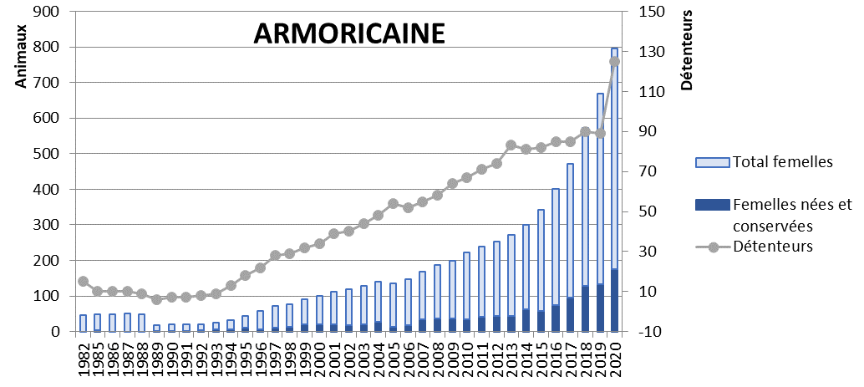
Graphique 2 – Nombre de filles totales (dont vivantes en 2020) en race pure, par taureau d’IA

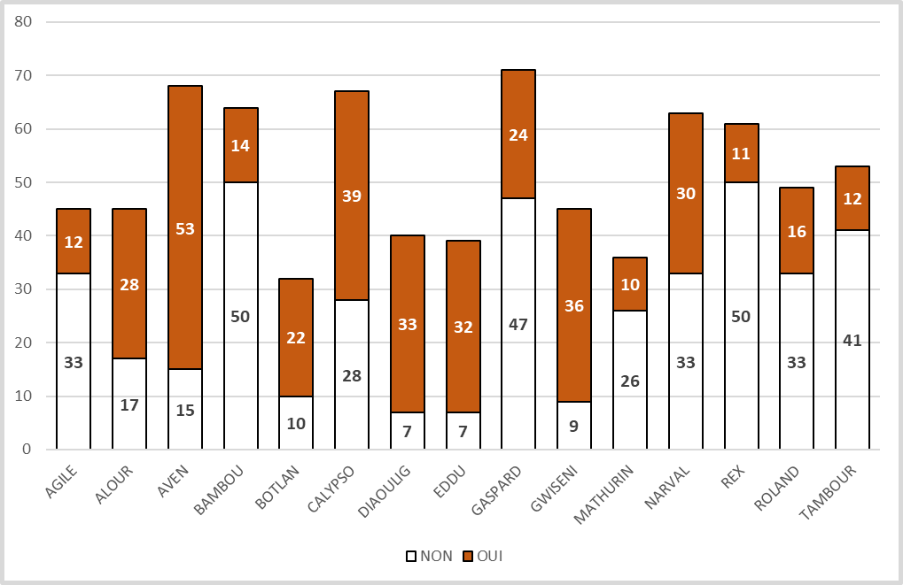
Filles vivantes en 2020 :

Tableau 3 – Stock de doses existant par taureau (source : Evolution)

Taureau + numéro IA | Stock au 12/05/2021
AGILE - 4300078 | 4714
ALOUR - 4371171 | 2614
ARMOR - 4371172 | 3044
AVEN - 4371170 | 3010
BAMBOU - 4300079 | 4700
BOTLAN - 4373630 | 2947
CALYPSO - 4375719 | 4477
DIAOULIG - 4376745 | 5074
EDDU - 4378778 | 3251
GASPARD - 4339950 | 2828
GWISENI - 4382991 | 2765
MATHURIN - 4348277 | 3443
NARVAL - 4350794 | 2460
QUAPET - 4300046 (RG) | 173
PANACHE – 4300041 (RG) | 15
RECTO – 4300051 (RG) | 20
REX - 4300062 | 5256
ROLAND - 4300057 | 4270
ROLIVE - 4300052 (RG) | 15
TAMBOUR - 4300071 | 4766
43-ARMORICAINE | 59842

IV – Actions techniques avec la Fédération des Races de Bretagne

L’Armoricaine, par la présence de 3 (sur 29) éleveurs professionnels participant au projet AEP-GIEE, suit le programme d’actions de celui-ci. La problématique générale est la suivante : « Quels itinéraires techniques permettraient d’optimiser la production de nos races locales ? »

Les résultats de toutes les actions menées permettent de manière générale d’acquérir de nouvelles connaissances techniques, économiques, environnementales sur les systèmes d’élevage et bénéficient à l’ensemble des éleveurs de la race.

Qualité intrinsèque des laits et des viandes
En 2017 et 2018, de nombreuses mesures des qualités des laits et des viandes ont été effectuées.
Pour les laits, l’objectif est de caractériser ceux des races Armoricaine, Bretonne Pie Noir, Froment du Léon et Chèvres des Fossés par l’analyse en laboratoire de leurs compositions fines et de leurs qualités nutritionnelles.
Après l’étude de leurs qualités par des partenaires-experts, le but est de présenter ces résultats aux éleveurs par le biais de réunions d’échanges par sous-groupes systèmes (Lait, Bovin Viande et Ovin Viande) ; ceux-ci attendent énormément de cette étude pour en savoir plus et positionner leur race par rapport aux autres.

Progression de l’action et résultats obtenus
- Qualité des viandes :

En novembre 2020 s’est tenue une réunion-formation en visioconférence pour présenter l’intégralité des résultats de l’étude menée depuis 2017 sur la qualité des viandes aux éleveurs (Annexe 1). Ce choix de restitution a été fait à cause de la crise du Covid 19. En effet, cette restitution devait initialement avoir lieu en présentiel en avril 2020. Un enregistrement vidéo de cette réunion a été réalisé afin de servir de support d’échanges pour la suite à donner à cette étude. Le lien est disponible à la demande auprès de Clémence Morinière.

En 2021, paraîtront des dépliants de communication pour la race issus de ce travail afin de valoriser les principaux enseignements de l’étude à transmettre aux consommateurs.

Réunion avec les conseillers à l’installation bretons (Point Accueil Installation)

La Fédération des Races de Bretagne a été invité le 3 mars 2020 par la Chambre d’Agriculture Bretagne a présenté les élevages et l’installation en races locales bretonnes à l’ensemble des conseillers à l’installation du territoire breton. C’est lors de leur réunion annuelle que cette présentation a eu lieu.
Cela a permis d’informer l’intégralité des conseillers sur l’existence, la viabilité et les spécificités des élevages en races locales bretonnes. Le but est également de faciliter le premier rendez-vous des porteurs de projet en races locales bretonnes dans les différents PAI (Point Accueil Installation).

Réunion de rencontre des porteurs de projet

Le 13 octobre 2020 a eu lieu la première rencontre entre porteurs de projet en races locales bretonnes.
Les porteurs de projet en installation agricole en races Armoricaine, Bretonne Pie Noir, Froment du Léon et Porc Blanc de l’Ouest ont été invités à se rassembler afin de partager leurs projets, leurs questions, leurs solutions …
L’idée est de constituer un groupe de porteurs de projet en races locales motivés pour se rencontrer plus ou moins régulièrement pour faire avancer leurs projets respectifs.
8 porteurs de projet ont discuté des freins rencontrés et des solutions que la Fédération des Races de Bretagne pouvait apporter.
Ici, Benjamin Henry présente son troupeau de Bretonne Pie Noir

A la fin de la réunion, il a été décidé de :
1) Mettre en relation les porteurs de projet entre eux : diffusion d’un listing des porteurs de projets avec les coordonnées et les projets de chacun.
L’idée est de favoriser l’échange et l’entraide entre les porteurs de projet, de manière autonome.
Fin 2020, 14 porteurs de projet ont « adhéré » à ce listing.

2)Organiser des jours de visites collectives de fermes en races locales, pour éviter que chaque porteur de projet vienne à tour de rôle passer 2 ou 3h avec un éleveur autour de son système. Les visites groupées permettront aussi de confronter les questions des porteurs de projet et les différents points de vue.
Création d’une liste de parrains/ marraines
Il s’agit d’une liste d’éleveurs pouvant être mise à disposition des porteurs de projet et des associations d’aide à l’installation.
La liste a été crée et en cours d’envoi aux différents organismes d’installation.

Visite de fermes en races locales bretonnes avec le CIVAM 35

En partenariat avec le CIVAM 35, deux visites de fermes en races locales bretonnes professionnelles à destination des porteurs de projet se sont tenues le 8 juillet 2020. Les porteurs de projet du CIVAM ont été invités à découvrir les fermes d’Alcide Bouillis en Porcs Blancs de l’Ouest, Armoricaine et Poulets Coucou de Rennes (Epiniac 35) et la SCEA du Gros Chêne en Bretonne Pie Noir– Emilien Mondhers et Philippe Marchand (Betton 35).

Les porteurs de projet ont assisté à :
• Le tour des présentations des personnes et projets
• La présentation des deux structures – CIVAM et Fédération des Races de Bretagne
• Le témoignage des éleveurs : Le parcours d'installation, les différentes étapes, et la structure de la ferme aujourd'hui
• La visite de la ferme avec un focus sur les aspects techniques spécifiques aux races locales bretonnes qui peuvent vous sembler intéressant.

Une vingtaine de porteurs de projet étaient présents à ces rencontres.

Formation vaches concours

Le 29 janvier 2020 s’est tenue une première formation sur le dressage efficace et sans stress pour les vaches amenées à participer à différents salons et concours. Cette journée a eu lieu à la Ferme du Gros Chêne, chez Emilien Mondhers et Philippe Marchand à Betton (35) avec leurs vaches et génisses Bretonne Pie Noir. Une douzaine d’éleveurs de cette race mais également en Armoricaine et en Froment du Léon se sont retrouvés afin de :

- Apprendre la méthode Souvignet, via :
La préparation des parcs avec les dimensions.
Le contact de l’animal par le toucher.
La pose du licol (ce qu’il faut faire ou ne pas faire).
- De réaliser des travaux pratiques de dressage d’un animal
En principe les animaux dressés ne présentent plus de réticence en fin de journée.

C’est Jean-Joseph Bercegeay (Eilyps) qui en était l’intervenant.

Finalement, en 2020, 3 formations ont eu lieu et ont rassemblé une quarantaine de participants. Celles-ci ont obtenu 99% de satisfaction.

- Participation aux Rencontre Recherches Ruminants (3R) 2020

La Fédération des Races de Bretagne a participé aux 3R 2020 qui se sont tenues en visioconférence le 2 et 3 décembre 2020.

Nous avons présenté les résultats d’empreinte environnementale des fermes en bovins laits et bovins allaitants en races locales bretonnes. Une trentaine de personnes se sont connectés pour visualiser cette présentation réalisée dans le cadre des « Expériences et innovations terrains ».

Et 2022 ?

- Création de commissions de travail
- Commission technique : Traitera de ventes, organisation de journées techniques, alimentation et environnement et sera composée d’Aline (référente pour le CA), Michel, Boris et Pascal
- Commission génétique : Traitera à la fois de l’IA et de la monte naturelle et sera composée de Cédric (référent pour le CA), Erwan et Eric
- Commission communication : Site internet, logo, archives, pas de référent, qui ?
- Prélèvement d’un nouveau taureau pour l’IA

ANNEXE

ARTICLES PRESSE 2021


